Дата 20.05.2020

Группа МД-19

Тема «Повторение и обобщение знаний по разделу «Электродинамика»

Тип урока: урок повторения и актуализации знаний, комплексного применения знаний учащихся по теме «Электродинамика» (подготовка к контрольной работе).

Методика урока: метод группового взаимодействия, развивающее обучение, обучение в сотрудничестве.

Цели урока:
Образовательные:
1. Систематизация и обобщение знаний обучающихся по разделу «Электродинамика».
2. Углубление знаний об электромагнитных явлениях.
3. Совершенствование, расширение знаний учащихся, раскрытие практической направленности изученных явлений;
4. Отработка навыков решения задач по теме «Электродинамика».

Воспитательные:
1. Развивать чувства взаимопонимания и взаимопомощи в процессе совместного решения задач, развитие навыка работы в группе и в паре.
2. Развивать мотивацию изучения физики, используя разнообразные приёмы деятельности.

Развивающие:
1. Развивать умение использовать приёмы сравнения, обобщения.
2. Совершенствовать навыки самостоятельной и групповой работы.
3. Продолжать формирование умения анализировать условия задачи.
4. Развивать умение правильно оформлять и решать задачи.
5. Продолжать развивать монологическую речь с использованием физических терминов.

Учащиеся должны знать:
понятия:
- электрический ток, сила тока, напряжение источника тока, сопротивление проводников и величины от которых оно зависит, мощность тока, магнитная индукция, магнитный поток;
- электрическое и магнитное поля, условия их возникновения, электромагнитная индукция;
законы, правила:
- закон Ома для участка цепи и для полной цепи,
- последовательное и параллельное соединение проводников,
- правила буравчика, правой и левой руки
единицы физических величин:
- силы тока, напряжения, сопротивления, мощности тока, магнитной индукции, магнитного потока
формулы:
- для расчета силы тока, силы Ампера, силы Лоренца, магнитной индукции, магнитного потока

Учащиеся должны уметь:
использовать законы и правила:
- закон Ома для участка цепи и для полной цепи,
- последовательное и параллельное соединение проводников,
- правила буравчика, правой и левой руки,
- закон электромагнитной индукции.

использовать формулы:
- для расчета силы тока, силы Ампера, силы Лоренца, магнитной индукции, магнитного потока.

План урока:
1. Организационный момент
2. Актуализация знаний.
Повторение ранее пройденных определений электрического поля, магнитного поля, условия их возникновения, свойства
3. Групповая работа
4. Индивидуальная работа (работа с тестами)
5. Групповая работа
5. Закрепление. Решение задач
7. Подведение итогов урока. Рефлексия

ХОД УРОКА

Здравствуйте, ребята!
Хочется сегодняшний наш урок начать со слов Адама Мицкевича:
Как наша прожила бы планета?!
Как люди жили бы на ней?!
Без теплоты, магнита, света
И электрических лучей?

Как Вы догадались эти слова я выбрала не случайно. Сегодня у нас с вами урок посвященный электричеству, магнетизму – урок обобщения и систематизации знаний по разделу «Электродинамика»
- расширить, систематизировать и закрепить знания по разделу «Электродинамика»
- научить применять знания, полученные на уроке при решении задач
- развивать навыки самоконтроля, интерес к предмету
- развивать чувства взаимопонимания и взаимопомощи в процессе совместного решения задач, развитие навыков работы в группе и в паре
Ребята, Существует такая гипотеза: если существует металлический проводник, то заряженные частицы двигаются и создают вокруг себя электрическое поле.

Пожалуйста, подумайте внимательно и дайте краткое объяснение данной гипотезы.
(карточки № 1. Задание №1)
Каждый должен обдумать, сформулировать свой ответ и записать в тетради.

Сейчас, давайте, вспомним основные физические понятия по нашей сегодняшней теме.

Всем Вам известно, что электрический ток возникает только в металлах. Давайте, вспомним, что называется металлом?
Самое известное из ранних определений металла было дано в середине XVIII века М.В. Ломоносовым:
“Металлом называется светлое тело, которое ковать можно. Таких тел только шесть: золото, серебро, медь, олово, железо и свинец”.
Спустя два с половиной века многое стало известно о металлах. К числу металлов относится более 75% всех элементов таблицы Д. И. Менделеева, и подобрать абсолютно точное определение для металлов – почти безнадежная задача.
МЕТАЛЛЫ — это вещества, обладающие высокой электропроводностью и теплопроводностью, ковкостью, пластичностью и металлическим блеском.

Модель металла - кристаллическая решетка, в узлах которой частицы совершают хаотичное колебательное движение:
- В узлах кристаллической решетки расположены положительные ионы,
- пространстве между ними движутся свободные электроны,
- Отрицательный заряд всех свободных электронов по абсолютному значению равен положительному заряду всех ионов решетки
Электроны взаимодействуют не друг с другом, а с ионами кристаллической решётки. При каждом соударении электрон передаёт свою кинетическую энергию.
Вывод :
- В обычных условиях металл электрически нейтрален.
- Свободные электроны движутся в нём беспорядочно.
- Если создать в металле электрическое поле, то свободные электроны начнут двигаться направленно (упорядоченно), т. е. возникнет электрический ток.
- Беспорядочное движение электронов сохраняется.

Электрический ток в металлах представляет собой упорядоченное движение свободных электронов
Сейчас мы с вами проделаем небольшую совместную работу.
(карточка №1, задание №2) приведены утверждения, в которых пропущены некоторые слова. Вам необходимо вместо пропущенных слов написать правильные.
(перед учащимися карточки № 2, ученики записывают пропущенные слова, затем просмотр видео «Магнитные линии поля»,)

Вставьте пропущенные слова
1.Магнитное поле порождается ___________
2.Магнитные линии выходят из ___________ полюса магнита и входят в ___________.
3.Что представляют магнитные линии проводника с током ________________________________________
4.Что нужно сделать для того, чтобы изменить направление магнитной линии проводника с током
_______________________________________ .
5.При уменьшении силы тока в проводнике магнитное поле ______________.

Сейчас мы проведем с Вами проверочную работу.
Вам будут предложены вопросы с вариантами ответов.
Вам нужно в течении 2-3 минут ответить на них и записать в тетради.
(перед учащимися карточки № 2 с заданиями.
В заданиях 7 и 9 были приведены вопросы связанные с магнитными линиями магнитного поля. Давайте вспомним, что же это за линии?

- Линии, касательные которым направлены так же, как и вектор магнитной индукции в данной точке поля.
- Всегда замкнуты; не имеют ни начала ни конца, т.к. магнитных зарядов не существует
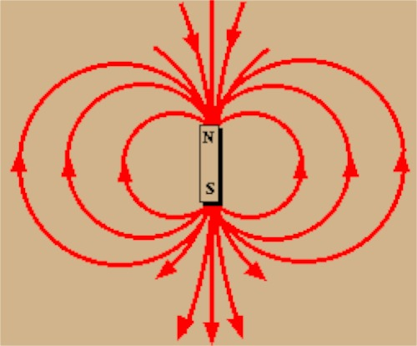
Давайте вспомним некоторые ключевые правила и формулы, характеризующие электрическое и магнитное поля.

- Что гласит правило буравчика?
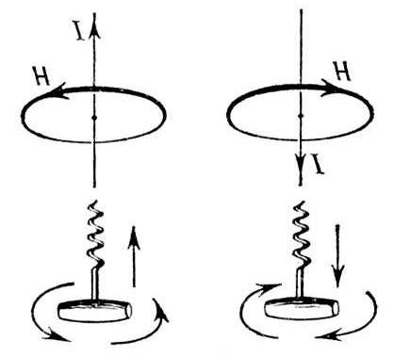

- Что такое магнитная индукции? Как она обозначается?
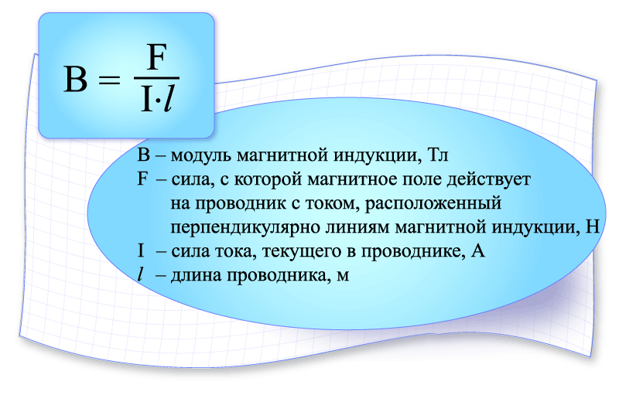

- Что такое сила Ампера? Как ее вычислить?

Силу, действующую на проводник с током в магнитном поле, называют силой Ампера
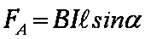
где α –угол между вектором магнитного поля и направлением тока в проводнике.
I - сила тока в проводнике
B - модуль вектора индукции магнитного поля
l - длина проводника, находящегося в магнитном поле

Как изменится сила Ампера, действующая на проводник с током, при уменьшении индукции магнитного поля в 3 раза?
а) уменьшится в 3 раза;
б) уменьшится в 9 раз;
в) увеличится в 3 раза;
г) увеличится в 4 раза

- Что гласит правило левой руки?
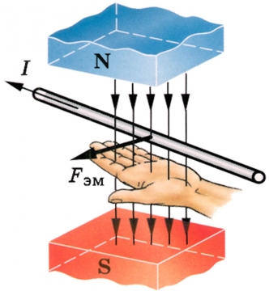

Если левую руку расположить так, чтобы линии магнитного поля входили в ладонь, а вытянутые четыре пальца были направлены вдоль тока, то отведенный на 90˚ большой палец укажет направление действия силы Ампера.
Величина силы Ампера зависит:

а) от силы тока в проводнике
б) от расстояния между проводником и источником магнитного поляв) от материала, из которого изготовлен проводник
г) от времени взаимодействия
5. В чем заключается суть опыта Фарадея?
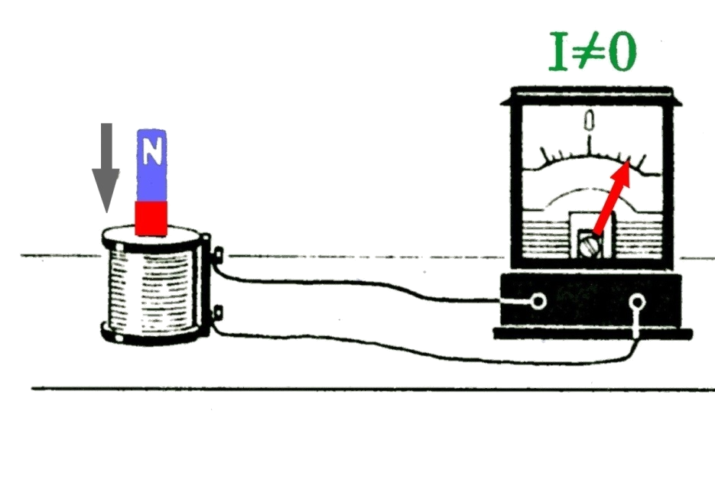
при движении магнита относительно катушки возникает индукционный ток

- Что такое магнитный поток? Как его вычислить?

- В чем заключается явление ЭМ индукции?
явление возникновения ЭДС индукции и индукционного тока в замкнутом проводнике при изменении магнитного потока, пронизывающего контур
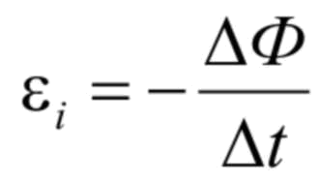
Решение качественных и количественных задач
1. Определить сопротивление проводника длиной 40 м, помещенного в магнитное поле, если скорость движения 10 м/с, индукция поля равна 0,01 Тл, сила тока 1А.
А. 400 Ом Б. 0,04 Ом В. 0,4 Ом Г. 4 Ом Д. 40 Ом

2. Прямолинейный проводник длиной 20см расположен под углом 90 к вектору индукции магнитного поля. Какова сила Ампера, действующая на проводник, если сила тока в нем равна 100мА, а индукция магнитного поля – 0,5Тл?
А. 5мН Б. 0,2Н В. 100Н Г. 0,01Н Д. 2Н
3. Какова ЭДС индукции, возбуждаемая в проводнике, помещенном в магнитном поле с индукцией 100 мТл, если оно полностью исчезает за 0,1 с? Площадь, ограниченная контуром, равна 1 м2.
А. 100 В Б. 10 В В. 1 В Г. 0,1 В Д. 0,01 В

4. Можно ли использовать скрученный удлинитель большой длины при большой нагрузке?
А. Иногда Б. Нет В. Да Г Недолго

5. Электрический ток нагревает провода линии электропередачи. При очень большой длине линии, передача энергии может стать экономически невыгодной. Снизить сопротивление линии весьма трудно.
Каким образом можно добиться наиболее экономичной подачи энергии?

6. Когда говорят, что напряжение в городской электрической сети составляет 220 В, то речь идёт не о мгновенном значении напряжения и не его амплитудном значении, а о так называемом действующем значении.
Что означает действующее значение напряжения?

7. Как можно избежать действия электрического тока при случайном прикосновении к электроприбору, которое оказалось под напряжением?

Подведение итогов. Домашнее задание:
Подготовиться к итоговой контрольной работе

ФИО __________________________
КАРТОЧКА № 1

- Дайте краткое объяснение данной гипотезы:
ГИПОТЕЗА: если существует металлический проводник, то заряженные частицы двигаются и создают вокруг себя электрическое поле
___________________________________________________________________________________________________________________________________________________________________________________________________________________________________________________________________________

2. Задание
ДО | ПОСЛЕ
Вставьте пропущенные слова  1. Магнитное поле порождается ___________  2.Магнитные линии выходят из ___________ полюса магнита и входят в ___________  3. Что представляют магнитные линии проводника с током ________________________________________  4. Что нужно сделать для того, чтобы изменить направление магнитной линии проводника с током  _______________________________________  5. При уменьшении силы тока в проводнике магнитное поле _________ | Вставьте пропущенные слова  1. Магнитное поле порождается ___________  2. Магнитные линии выходят из ___________ полюса магнита и входят в ___________  3. Что представляют магнитные линии проводника с током ________________________________________  4. Что нужно сделать для того, чтобы изменить направление магнитной линии проводника с током  _______________________________________  5. При уменьшении силы тока в проводнике магнитное поле ______________
Почему после просмотра видео изменились твои ответы в столбике «ПОСЛЕ»?

КАРТОЧКА № 2
Тест
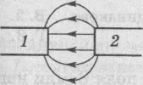
1. Какие магнитные полюса изображены на рисунке?
А. 1 — северный, 2 — южный.
Б. 1 — южный, 2 — южный.
В. 1 — южный, 2 — северный.
Г. 1 — северный, 2 — северный

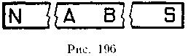
2. Стальной магнит разломили на три части Будут ли обладать магнитными свойствами концы А и В?
А. Не будут
Б. Конец А имеет северный магнитный полюс, В - южный
В. Конец В имеет северный магнитный полюс, А - южный

3. К одноименным магнитным полюсам подносит стальные гвоздики. Как они расположатся, если их отпустить?
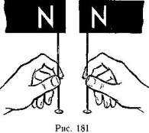
А. Будут висеть
Б. Головки приткнутся друг к другу
В. Головки оттолкнутся друг от друга

4. По рисунку определите, как направлены магнитные линии магнитного поля
А. По часовой стрелке
Б. Против часовой стрелки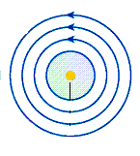
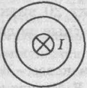
5. По рисунку определите, как направлены магнитные линии

А. По часовой стрелке
Б. Против часовой стрелки

6. В каком направлении течет ток в проводнике?

B
B

А. рис 1 – сверху вниз, рис 2 – снизу вверх
Б. рис.1 – снизу вверх, рис.2 – сверху вниз
В. по рисункам невозможно определить направление тока в проводнике

7. По рисунку определите, как направлен вектор магнитной индукции прямого тока в точке А. Предполагаемые направления указаны стрелочками
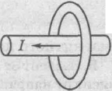
А. 1 Б. 2 В. 3 Г. 4
1
2 3

4

8. К источнику тока с помощью проводов присоединили металлический стержень. Какие поля образуются вокруг стержня, когда в нем возникнет ток?
А. только электрическое поле  Б. только магнитное поле  В. магнитное и электрическое поля | 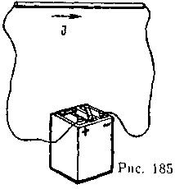

9. На каком из рисунков правильно изображено положение магнитной стрелки в МП постоянного магнита?

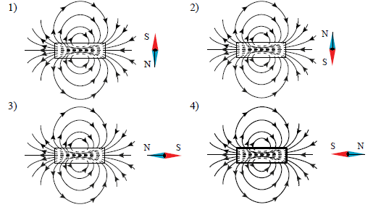

10. Из каких частей состоит электрическая цепь, изображенная на рисунке?
А.Элемент, выключатель, лампа, провода.
Б. Батарея элементов, лампа, выключатель, провода.
В. Батарея элементов, звонок, выключатель, провода.

КАРТОЧКА № 3

Качественные и количественные задачи

1. Определить сопротивление проводника длиной 40 м, помещенного в магнитное поле, если скорость движения 10 м/с, индукция поля равна 0,01 Тл, сила тока 1А.
А. 400 Ом Б. 0,04 Ом В. 0,4 Ом Г. 4 Ом Д. 40 Ом

2. Прямолинейный проводник длиной 20см расположен под углом 900 к вектору индукции магнитного поля. Какова сила Ампера, действующая на проводник, если сила тока в нем равна 100мА, а индукция магнитного поля – 0,5Тл?
А. 5мН Б. 0,2Н В. 100Н Г. 0,01Н Д. 2Н

3. Какова ЭДС индукции, возбуждаемая в проводнике, помещенном в магнитном поле с индукцией 100 мТл, если оно полностью исчезает за 0,1 с? Площадь, ограниченная контуром, равна 1 м2.
А. 100 В Б. 10 В В. 1 В Г. 0,1 В Д. 0,01 В

4. Можно ли использовать скрученный удлинитель большой длины при большой нагрузке?
А. Иногда Б. Нет В. Да Г Недолго

5. Электрический ток нагревает провода линии электропередачи. При очень большой длине линии, передача энергии может стать экономически невыгодной. Снизить сопротивление линии весьма трудно.
Каким образом можно добиться наиболее экономичной подачи энергии?

6. Когда говорят, что напряжение в городской электрической сети составляет 220 В, то речь идёт не о мгновенном значении напряжения и не его амплитудном значении, а о так называемом действующем значении.
Что означает действующее значение напряжения?

7. Как можно избежать действия электрического тока при случайном прикосновении к электроприбору, которое оказалось под напряжением?

